課次一 寫正確的字詞

學習成果：
完成本課後，學生能
- 辨識錯別字的成因
- 改正常見的錯別字
- 辨識同義詞與反義詞
- 正確運用詞語

教學建議
教學程序及學習重點 | 建議時間
- 導入  活動一：寫正確的字 | 10分鐘
- 學習內容及練習  活動二：搜尋錯別字*  活動三：辨識錯別字的成因  活動四：改正常見錯別字  活動五：追蹤錯別字*  活動六：認識同義詞與反義詞  活動七：考考你  活動八：辨識同義詞與反義詞  活動九：選擇正確詞語  活動十：挑戰站 | 10分鐘  15分鐘  15分鐘  10分鐘  10分鐘  10分鐘  15分鐘  5分鐘  15分鐘
- 檢查學習成果 | 5分鐘
- 課外學習  網上自學資源 | 5分鐘
*此活動配合不同專業分流

活動一 寫正確的字
以下方框內是一些常見的錯別字，觀看老師播放的視頻，找出相關的正確寫法，寫在下面的方格內。

教學建議：
- 教學目標：學生能改正錯別字。
- 教學步驟：
- 教師播放視頻；
https://www.youtube.com/watch?v=dayrUAn6pJ4
https://www.youtube.com/watch?v=0yB1KD8YdV4 (片長：4分20秒)
ii. 請學生完成練習；
iii. 核對答案。

錯別字 | 正字 | 錯別字 | 正字
- 尊守 | 遵守 | - 標志 | 標誌
- 邊綠 | 邊緣 | - 暮門 | 幕門
- 空僚 | 空隙 | - 搔擾 | 騷擾
- 善自 | 擅自 | - 振定 | 鎮定

掃一掃，看一看



視頻來源：《安全鐵路 旅程開心 Go Go Go》
（EMSDGOVHK）
https://www.youtube.com/watch?v=dayrUAn6pJ4
https://www.youtube.com/watch?v=0yB1KD8YdV4

活動二 搜尋錯別字
在日常生活中，錯別字隨處可見。請在以下餐牌內圈出錯別字，並在括號裡寫
出正確的字。

教學建議：
- 教學目標：學生能找出錯別字。
- 教學步驟：
i.著學生找出餐牌內的錯別字，並引導學生改正；
ii.3-4位同學一組，討論食肆餐牌內還會出現哪些錯別字。

美味早餐 $25
供應時間：每天早上七時至十一時

Ａ餐
牛油麪飽
德國香腸蘑姑奄列

Ｂ餐
炒蛋/太陽煎蛋
火退通粉/螺絲粉

Ｃ餐
美國茨條
香炸雞脾米粉/麪

Ｄ餐
皮蛋瘦肉粥
蘿白糕/炒麪

奉送咖啡或茶
（凍飲加二元）

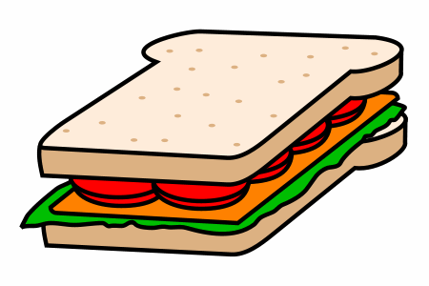



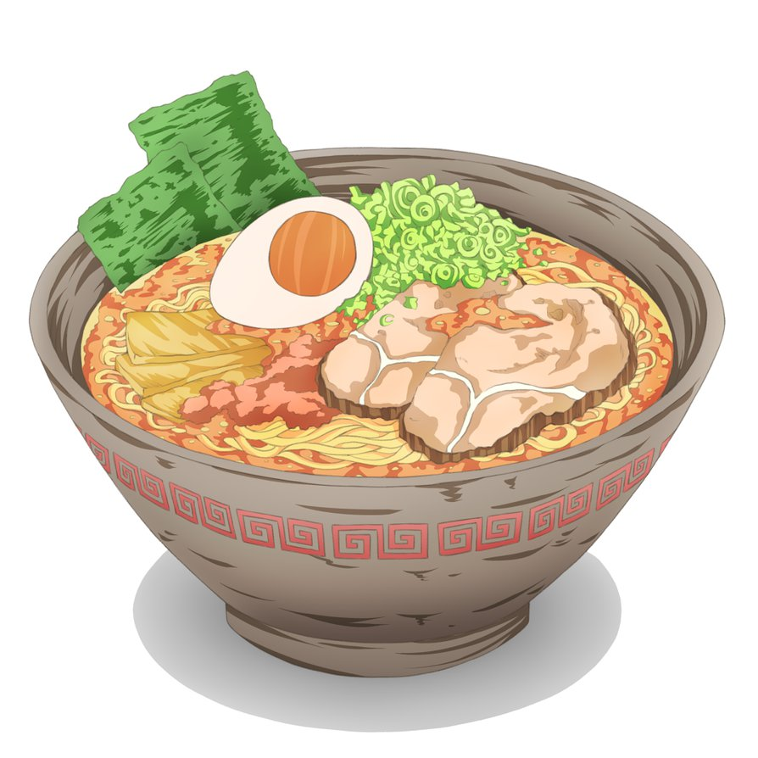



正確的字
1. 包 | 2. 菇 | 3. 腿 | 4. 薯 | 5. 髀 | 6. 蔔

活動三 辨識錯別字的成因
文字是記錄語言的工具，用以傳情達意。寫錯別字，會無法準確地傳遞信息。寫錯字和別字是我們對一些漢字的形、音、義沒有充分的瞭解，書寫時態度又不夠認真所致。
教學建議：
- 教學目標：辨識錯別字的成因。
- 教學步驟：
- 介紹寫錯別字的原因；
- 兩位同學一組，進行討論並完成練習；
- 指導學生進行報告。

寫錯別字的原因主要有以下三項：
寫錯別字的原因 | 錯別字 | 正字 | 解釋
1.把讀音相同或相似的字混淆 | (1)以經  (2)事非 | (1)已經  (2)是非 | 1.時間已過。  2.對的和錯的事。
2.把字形相似的字混淆 | (1)重滔覆轍  (2)書藉 | (1)重蹈覆轍  (2)書籍 | - 比喻一個人沒有從失敗中汲取教訓，而重犯錯誤。「蹈」是踏的意思，而「滔」形容大水滾滾不絕的樣子。  - 書籍，是指裝訂成冊的圖書和文字。  「藉」有多種含義。指墊在下面的東西，例如：枕藉；也同「借」，藉此；撫慰：慰藉。
3.錯誤理解詞義 | (1)助慶  (2)不知所蹤 | (1)助興  (2)不知所終 | 1.有人出來表演節目，令  觀眾更加高興的意思。  2.不知道它的結局或下落。

練習：兩位同學一組，進行討論並改正以下的錯別字。
- 把讀音相同或相似的字混淆 |  | - 把字形相似的字混淆 |  | - 錯誤理解詞義
常見錯別字 | 改正欄 | 常見錯別字 | 改正欄 | 常見錯別字 | 改正欄
篇寫 | 編寫 | 俊工 | 竣工 | 熟識 | 熟悉
反醒 | 反省 | 籃色 | 藍色 | 渡假 | 度假
活動四 改正常見錯別字
請圈出以下招聘廣告、能源效益標籤計劃、車站設施計劃及工具價目表中的錯別字，在改正欄內寫出正確的文字，並在方格內填上✓號，以表示寫錯別字的原因。
教學建議：
- 教學目標：改正工作環境中常見的錯別字。
- 教學步驟：
i. 著學生完成練習；
ii. 核對答案。

一、報章徵聘廣告

徵聘廣告 | 改正欄 | 寫錯別字的原因
徵聘廣告 | 改正欄 | 讀音相同或相似 | 字形相似 | 錯誤理解詞義
誠聘記者
- 良好中英文寫作能力
- 熟識教育新聞
- 有機會進升助理編緝
- 男女不俱

有意者請寄履曆、近照及要求侍遇至香港灣仔街2號天信出板社
 | 悉 |  |  | 
 | 晉 輯 | 進 緝 | 緝 | 進
 | 拘 | 
 | 歷 |  | 
 | 待 |  | 
 | 版 | 

二、旅行團宣傳單張

超值旅行團 | 改正欄 | 寫錯別字的原因
超值旅行團 | 改正欄 | 讀音相同或相似 | 字形相似 | 錯誤理解詞義
澳洲柏斯7天超值團
- 特別按排住宿一晚新加坡。
- 乘觀光船暢游天鵝湖，兩岸優美景色盡入眼廉。
- 率先前往柏斯鑄幣廠，一嚐親手鑄幣的茲味。
- 傲遊充滿維多利亞古樸色彩的費曼圖，感受古典文化氣色
- 特別安排沙莫之旅，登上沙丘之頂峰，盡程享受滑板滑沙的樂趣。

名額有限，報名從促！
 | 安 |  | 
 | 遊 |  | 
 | 簾 |  | 
 | 嘗 |  |  | 
 | 滋 |  | 
 | 遨 |  | 
 | 息 |  |  | 
 | 漠 |  | 
 | 情 | 
 | 速 |  |  | 

三、便條

便條 | 改正欄 | 寫錯別字的原因
便條 | 改正欄 | 讀音相同或相似 | 字形相似 | 錯誤理解詞義
陳小姐：
會計部急須取用鉛筆一打、籃色圓珠筆兩打、記事薄五本、釘書機兩個。請妳到貨蒼取貨後立即送到會計部給我。謝謝！
小王
4月5日 下午1:30
 | 需 | 
 | 藍 簿 | 籃 | 薄
 | 訂 |  | 
 | 倉 |  | 

四、超級市場特價商品宣傳單張

特價商品 | 改正欄 | 寫錯別字的原因
特價商品 | 改正欄 | 讀音相同或相似 | 字形相似 | 錯誤理解詞義
清清牌蒸溜水 特價$5 | 餾 |  | 
白白牌冼衣粉 特價$25 | 洗 |  | 
滑滑牌栗米油 特價$27 | 粟 |  | 
爽爽牌嗽口水 特價$15 | 漱 |  |  | 
毛毛牌牙擦 特價$6 | 刷 |  |  | 
防水萬用合 特價$40 | 盒 | 
車箱香精座 特價$20 | 廂 |  |  | 
活動五 追蹤錯別字
閱讀下文，圈出文中的錯別字，把正確的字寫在空格內。
教學建議：
- 教學目標：學生能寫出正確的字詞。
- 教學步驟：
- 著學生完成練習；
- 核對答案。

老夫人王萬金是克薄鬼，有機會就算計人。有一天，老夫人叫僕人去鎮上買胭脂，但是她卻給僕人一個空的胭脂盒，其他什麼都不給。僕人感到莫明其妙，就問：「夫人，沒有錢怎麼買胭脂呢？」老夫人生氣地說：「花錢買胭脂，誰不會買？不用錢買胭脂，這才是能人所不能！」僕人聽了一聲不坑地拿著盒子出去了。一會兒僕人拿著盒子回來，交給老夫人。老夫人以為佔了僕人的便宜，高高興興地打開胭脂盒準備往臉夾塗抹，卻發現盒子裡什麼也沒有，就大發雷庭：「豈有此理！胭脂盒裡沒有胭脂叫我用什麼？」僕人答道：「胭脂盒裡有胭脂，誰不會用？要是能夠從空的胭脂盒裡畫出胭脂來，那才是真正的能乾呢！」

1 | 2 | 3 | 4 | 5 | 6
克(刻) | 明(名) | 坑(吭) | 夾(頰) | 庭(霆) | 乾(幹)

活動六 認識同義詞與反義詞
聆聽老師講解同義詞和反義詞，並填寫表格。

教學建議：
- 教學目標：學生能辨識同義詞及反義詞。
- 教學步驟：
- 講解同義詞與反義詞的定義；
- 著學生填寫表格；
- 核對答案，並做補充說明。

教師參考資料：
同義詞分為等義詞和近義詞。
(一)等義詞(狹義的同義詞)：意義相同的詞語，例如：
1.母親 ── 媽媽 ── 娘
2.大夫 ── 醫生
3.單車 ── 自行車
(二)近義詞(廣義的同義詞)：詞義大致相同，但同中有異，例如：
視、察、瞧、望、睹、瞻、瞅、瞪、遙望、遠眺、觀察、觀望、瞭望、凝視、
審視、俯瞰、仰望、環視

反義詞分為絕對反義詞和相對反義詞。
(一)絕對反義詞的定義：如果肯定某一方，就必然否定另一方，相反亦然。
(二)相對反義詞的定義：兩個意義相對的詞之間，可以找到第三種，甚至第四種
意義的詞存在。詳閱下表：

類別 | 例子
同義詞 | 企圖 | 打算
同義詞 | 損害 | 傷害 | 危害
同義詞 | 破除 | 廢除 | 消除 | 解除
同義詞 | 繁華 | 繁榮
同義詞 | 優良 | 優秀 | 優異
同義詞 | 溫婉 | 溫和 | 溫柔 | 溫順
同義詞 | 體無完膚 | 傷痕纍纍
同義詞 | 天網恢恢 | 法網難逃
同義詞 | 貪得無厭 | 得寸進尺
絕對反義詞 | 生 | 死
絕對反義詞 | 有 | 無
絕對反義詞 | 公 | 私
絕對反義詞 | 出席 | 缺席
相對反義詞 | 黑 | 灰 | 白
相對反義詞 | 冷 | 暖 | 熱
相對反義詞 | 大 | 中 | 小
成語中的反義詞：  1.意義相反的成語 | 臨渴掘井 | 未雨綢繆
成語中的反義詞：  1.意義相反的成語 | 千篇一律 | 五花八門
成語中的反義詞：  1.意義相反的成語 | 博古通今 | 一知半解
2.在同一成語內出現  的反義詞 | 進退兩難 | 說短道長 | 前仆後繼

詞語 | 定義 | 例子
等義詞 | 意義相同的詞語。 | 母親 | 媽媽 | 娘
近義詞 | 詞義大致相同，但同中有異。 | 破除 | 消除 | 解除
絕對反義詞 | 如果肯定某一方，就必然否定另一方，相反亦然。 | 生 | 死
相對反義詞 | 兩個意義相對的詞之間，可以找到第三種，甚至第四種意義的詞存在。 | 冷 | 暖 | 熱

活動七 考考你
根據題意，在括弧內寫上正確答案的代號。核對答案時，聆聽老師的講解，並在
筆記欄記錄重點。

教學建議：
1. 教學目標：學生能適當地運用反義詞和同義詞。
2. 教學步驟：
- 教師播放kahoot遊戲，請學生完成練習；
https://create.kahoot.it/details/00f77ba7-d899-4795-8553-03414bfa31c7
- 核對答案，並做補充說明。

題 目 |  | 筆記欄
1. (A) | 沒有經過討論，陳經理就下了取消交通津貼的決定，真是太草率了。  草率的反義詞：  A 認真 B 馬虎 C 熱衷 D 懶惰
2. (B) | 交流電在電子學中扮演重要的角色，它的應用範圍比直流電更廣泛。  廣泛的同義詞：  A 狹窄 B 普遍 C 隨便 D 遙遠
3. (D) | 請逐步 振動產生器的頻率。  A 增添 B 提升 C 加強 D 提高
4. (B) | 經過多年努力，他的事業已經有了 。  A 結果 B 成果 C 效果 D 後果
5. (C) | 防煙門的功能是 煙火的蔓延。  A妨礙 B 阻礙 C 阻止 D 障礙
掃一掃，玩一玩


活動八 辨識同義詞與反義詞

根據題目要求，選擇適當的詞語填在括號內。

教學建議：
- 教學目標：學生能填寫同義詞及反義詞。
- 教學步驟：
    - 著學生完成練習；
    - 核對答案，並做補充說明。

練習一：填寫同義詞/近義詞
協助 鋒利 毀壞 探索 大意 贊成

銳利 ( 鋒利 ) 粗心 ( 大意 )
幫忙 ( 協助 ) 破壞 ( 毀壞 )
尋找 ( 探索 ) 同意 ( 贊成 )

練習二：填寫反義詞
緊張污濁潮濕落後驕傲貶低危險
炎熱集中違反謹慎缺點表揚節約

1. 乾燥 - （ 潮濕 ） 2. 輕鬆 - （ 緊張 ）

3. 安全 - （ 危險 ） 4. 分散 - （ 集中 ）

5. 遵守 - （ 違反 ） 6. 寒冷 - （ 炎熱 ）

7. 批評 - （ 表揚 ） 8. 浪費 - （ 節約 ）

9. 褒揚 - （ 貶低 ） 10. 清新 - （ 污濁 ）

活動九 選擇正確詞語
選擇適當的詞語完成下面的練習。

教學建議：
- 教學目標：學生能適當地運用詞語。
- 教學步驟：
    - 著學生完成練習；
    - 核對答案，並做補充說明。

- （A. 氣度、氣量、氣勢 ； B. 發動、發展、發行）

國企股A. 氣勢 如虹，原本對中資股存有懷疑的投資者也因而轉為看好後市的B. 發展 。

- （A. 時節、時勢、時機； B. 豐富、豐茂、豐厚）

中國的黃金周成為人們探親、旅遊、購物的大好 A. 時機 ，能給商家帶來B. 豐厚 的利潤。

- （ A. 熟悉、熟手、熟練； B. 效力、效率、效能）

工作時，我們經常會使用各種不同的工具。如果 A. 熟悉 各種工具的用法，工作 B. 效率 將會大大提高。

活動十 挑戰站
根據題意，圈出正確的答案。

教學建議：
- 教學目標：學生能適當地運用詞語。
- 教學步驟：
i.著學生完成練習；
ii.核對答案並講解。

- 畢業禮上，校長一番 [A語重心長/ B語重深長] 的話，讓我們留下深刻的印象。
- 這家西餐廳營業時間從上午六時至 [A凌晨 / B零晨] 一時。
- 妹妹去澳洲升學這件事必須 [A從詳計議 / B從長計議]。
- 香港人口老化問題日益嚴重，增建養老院是 [A刻不容緩 / B 刻不容援]的事情。
- 北投溫泉博物館仿照日本伊豆山溫泉的方式興建而成，設計頗具 [A特色 / B特式]。
- 他工作不太認真，常常 [A敷衍塞責 / B敷衍失責]。
- 司機的駕駛態度非常重要， [A鹵妄 / B魯莽]駕駛是造成交通意外的主要原因。
- 這次意外跟你沒有關係，你不必感到 [A內疚 / B內咎]。
- 張師傅實在 [A膽識過人 / B膽色過人] ，令人佩服。
- 今天是公司一年一度的周年晚宴，陳秘書打扮得非常漂亮，身上的 [A手飾 / B首飾] 尤其華美。

檢查學習成果：
完成本課後，你能做到以下各項嗎？請在適當的方格內加上號。
教學建議：
教學目標：學生能回顧本課的學習重點，總結學習成果。
教學步驟：
- 教師引導學生回顧本課學習重點，並按以下提示總結；
- 可根據實際情況安排學生分小組討論；
- 教師可鼓勵學生，並給予適當的建議。
 | 我能做得到 | 能 | 部分 | 否
1. | 辨識錯別字的成因
2. | 改正常見的錯別字
3. | 辨識同義詞及反義詞
4. | 正確運用詞語

網上自學資源：
 | 東東錯別字詞典：http://www.kwuntung.net/check/ | 
 | 國文班：https://www.guowenban.com/zh-tw/yuwenjichu/fanyici/253551.html | 
 | 燦爛的中國文明：http://www.chiculture.net/ | 
 | 東東同義詞詞典：http://www.kwuntung.net/synonym/ | 

